Orientações gerais do artigo – TCC – pós
Cibersegurança, Bigdata, Cloud e Redes
Prof. Ricardo Nabhen

- Essa página 1 deve ser removida da versão final, pois contém apenas orientações gerais
- O TCC pode ser feito em duplas (ou, se preferir, individualmente)
- O artigo final a ser entregue deve ter ao menos 5 páginas e deve priorizar uma proposta de intervenção/aplicação:
  - Escolha uma organização alvo
  - Preservando o sigilo/anonimato desta organização, apresente o contexto da organização indicando área de atuação, entidades, principais sistemas ligados à TI, etc..
  - Identifique oportunidades de implantação ou melhorias para aplicar tecnologias/temas/frameworks/processos/etc.. ligados ao seu curso, dentro dos temas que tenham maior proximidade com sua atuação profissional/interesse, dado o contexto da empresa, e apresente a justificativa. Ou seja, faça um diagnóstico e apresente sua ideia para resolver o problema identificado e/ou propor um novo processo/serviço
- Apresente brevemente o framework/tecnologia/processo/lei/... que você vai usar na proposta
- Apresente sua proposta descrevendo como você faria a implementação e quais resultados esperados
  - Obs: não é obrigatória a implementação do projeto, sendo necessária apenas a descrição da sua proposta. Contudo, se houver oportunidade de implementar a tempo, você poderia incluir uma descrição dos resultados observados.

Título do TCC
Luciana Z. ZZZZZ, Rafael Y. YYYYY
Escola Politécnica – Pontifícia Universidade Católica do Paraná (PUCPR)
{luciana,rafael}@pucpr.edu.br

Resumo. Este meta-artigo descreve o estilo a ser usado na confecção de artigos e resumos de artigos para publicação nos anais das conferências organizadas pela SBC. É solicitada a escrita de resumo e abstract apenas para os artigos escritos em português. Nos dois casos, o autor deve tomar cuidado para que o resumo não ultrapasse 10 linhas.

1. Introdução
Faça uma apresentação geral citando a relevância da sua proposta e resultados esperados/alcançados. Cite as seções e o que será visto em cada uma.

2. Contexto e Diagnóstico
Descrito acima na página 1

3. Estado da Arte
Descreva tecnologias/temas/frameworks/processos/lei/etc.. usados na sua proposta

4. Estudo de Caso
Descreva sua proposta e, eventualmente, resultados observados.

5. Referências Bibliográficas
Boulic, R. and Renault, O. (1991) “3D Hierarchies for Animation”, In: New Trends in Animation and Visualization, Edited by Nadia Magnenat-Thalmann and Daniel Thalmann, John Wiley & Sons ltd., England.
Dyer, S., Martin, J. and Zulauf, J. (1995) “Motion Capture White Paper”, http://reality.sgi.com/employees/jam_sb/mocap/MoCapWP_v2.0.html, December.
Holton, M. and Alexander, S. (1995) “Soft Cellular Modeling: A Technique for the Simulation of Non-rigid Materials”, Computer Graphics: Developments in Virtual Environments, R. A. Earnshaw and J. A. Vince, England, Academic Press Ltd., p. 449-460.
Knuth, D. E. (1984), The TeXbook, Addison Wesley, 15th edition.
Smith, A. and Jones, B. (1999). On the complexity of computing. In Advances in Computer Science, pages 555–566. Publishing Press.

Exemplos de figuras e tabelas:

Figure 1. A typical figure
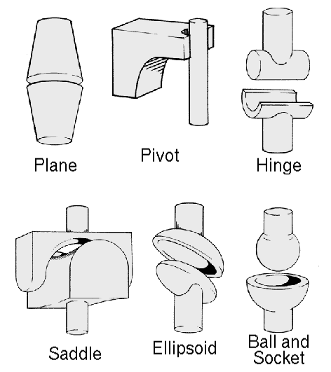
Figure 2. This figure is an example of a figure caption taking more than one line and justified considering margins mentioned in Section 5.

Table 1. Variables to be considered on the evaluation of interaction techniques


